**Guía Práctica**

El paracaidismo consiste en un salto desde cierta altura, en el cual se utiliza un paracaídas para controlar la caída y lograr un aterrizaje seguro.

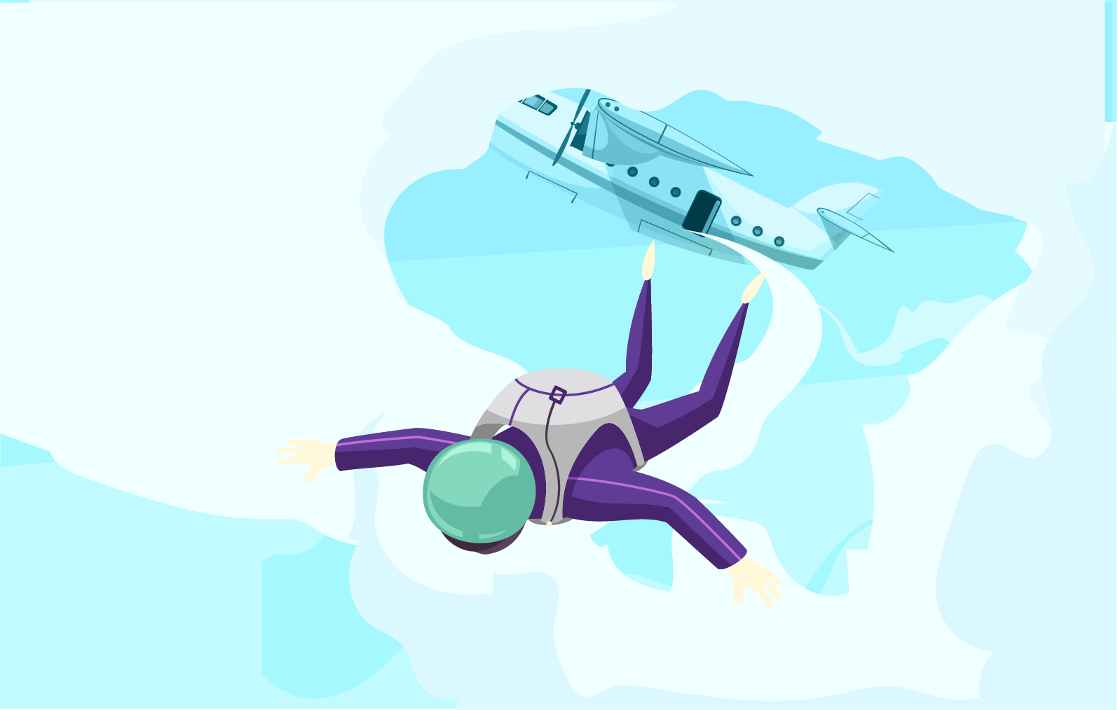

**Actividad 1**Un paracaidista que salta desde un avión que vuela a $600$ metros de altura. Después de un tiempo determinado, abre su paracaídas, como se ve en la siguiente imagen:

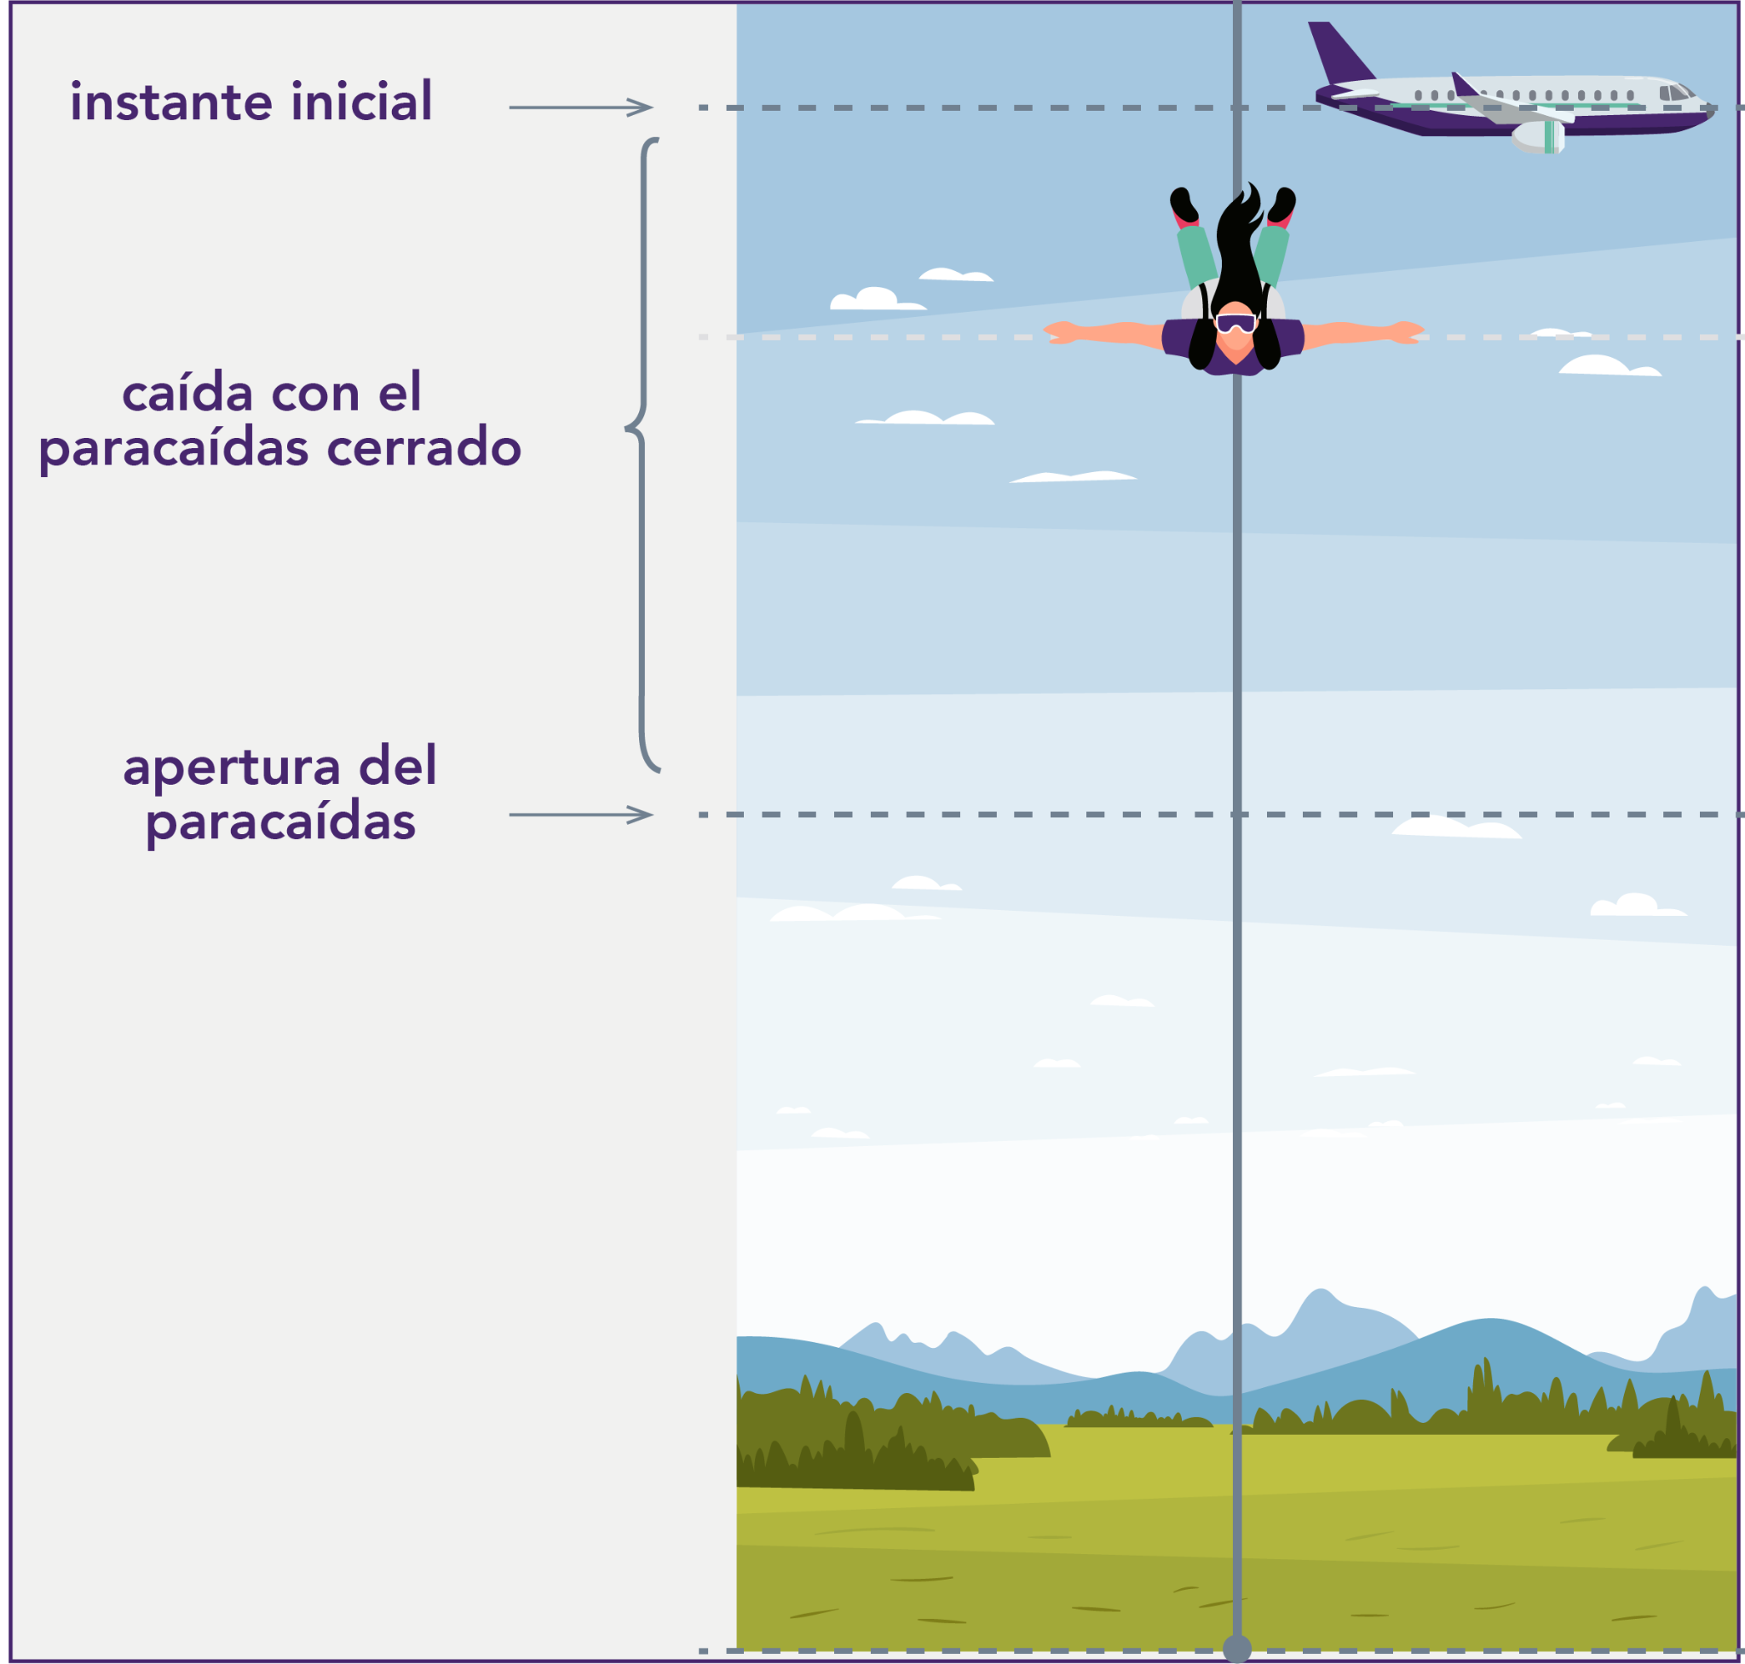

Considera dos tramos en la trayectoria del paracaidista: cuando cae con el paracaídas cerrado y cuando cae con el paracaídas abierto.

1. ¿En qué se diferencian estos dos tipos de caída?
2. ¿A qué tipo de caída se asemeja cuando el paracaídas está cerrado? Justifica tu respuesta.

**Actividad 2**

Al momento de caer, el paracaidista sabe que debe abrir su paracaídas aproximadamente a los $500$ metros de altura para que pueda aterrizar de manera segura. Para las siguientes preguntas, considera que esta persona logró efectivamente activar su paracaídas a esa altura.

1. ¿Cuánta distancia recorre el paracaidista en caída libre?
2. Escribe una expresión para calcular el tiempo transcurrido entre que el paracaidista cae desde el avión hasta que activa su paracaídas.
3. ¿Entre qué números enteros se encuentra este valor?
4. Calcula los valores de $a$ y $b$ con un decimal tales que $a^{2 }< 20 < b^{2}$. Para ello, completa la siguiente tabla:

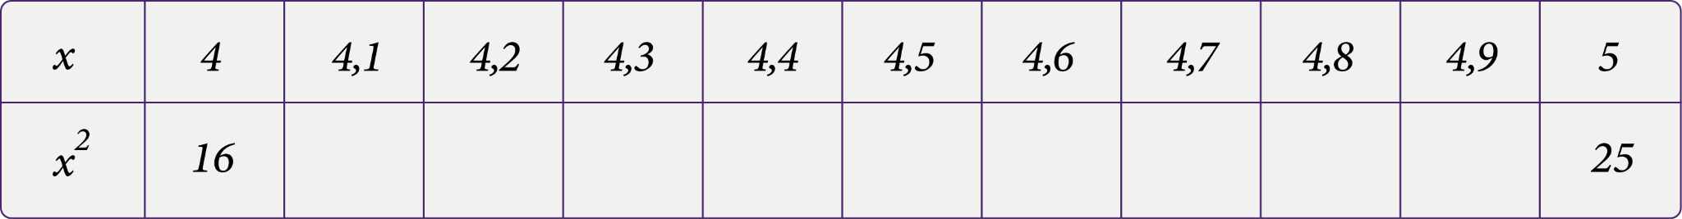

**Solucionario**

**Actividad 1**

|  |
| --- |
| 1. Ambas caídas se explican por la existencia de la fuerza gravitatoria, la cual acerca al paracaidista hacia la Tierra. Si bien, en las dos caídas está presente la resistencia del aire, esta resistencia es mayor en el caso que el paracaídas está abierto, lo que hace que el descenso no sea tan acelerado como en la caída con el paracaídas cerrado. |
| 1. Cuando el paracaídas está cerrado, se reduce la resistencia del aire a la caída. Teniendo en cuenta que no existen más fuerzas involucradas en esta trayectoria y considerando como despreciable el efecto del roce del aire, este movimiento se puede modelar como una caída libre. |

**Actividad 2**

|  |
| --- |
| 1. Este movimiento comienza a los $600$ metros de altura y acaba cuando se abre el paracaídas a los $500$ metros, por lo que el paracaidista recorre $100$ metros en caída libre. |
|  |
| 1. El número $\sqrt{20 }$ se encuentra entre las raíces cuadradas exactas $\sqrt{16}$ y $\sqrt{25 }$, por lo tanto, $\sqrt{20 }$ entre los valores enteros 4 y 5. |



|  |  |  |  |  |  |  |  |  |  |  |  |
| --- | --- | --- | --- | --- | --- | --- | --- | --- | --- | --- | --- |
|  | 4 | 4,1 | 4,2 | 4,3 | 4,4 | 4,5 | 4,6 | 4,7 | 4,8 | 4,9 | 5 |
| $$x^{2}$$ | 16 | 16,81 | 17,64 | 18,49 | 19,36 | 20,25 | 21,16 | 22,09 | 23,04 | 24,01 | 25 |

Por lo tanto, el valor de $a$ y $b$ que cumplen la desigualdad son $a=4,4$ y $b=4,5$.

___________________________________________________________________________________